基地班、创新班选拔网上报名操作手册

（学生篇）

一、登录须知
对于需要学生转专业学习的班级，学生采取线上报名、线下确认的方式。其中，招生时间为9月份的（具体见附件1中选拔办法规定），学生需在9月11日（周三）上午9:00至9月15日（周日）上午9:00期间登陆学校教务系统进行网上报名。
教务系统网址为http://jwglnew.hunnu.edu.cn/，用户名为学号，密码为学校统一身份认证密码，默认密码为身份证后6位数，首次登陆后请及时修改密码。
二、操作步骤
1.点击“我的”->转专业（基地班、创新班选拔），进入网上选拔界面，界面上显示本批次所有可申请的基地班、创新班专业。
2.点击“申请”，进入申请界面，选择需要申请转入的院系、专业，按要求填写联系方式、生源地、高考科类、高考分科目成绩、申请原因字段等，点击申请。
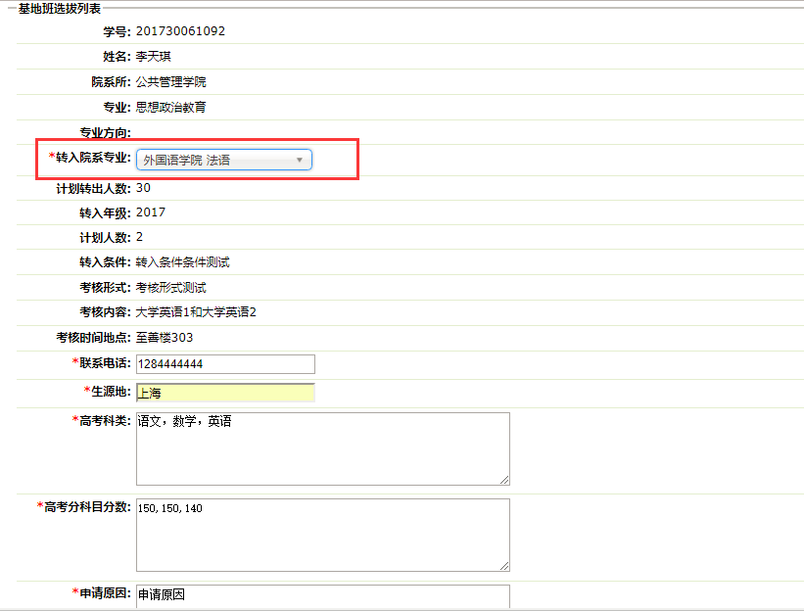
3.提交成功后，进入“我的申请记录”。该界面下可看到具体的申请信息和申请状态。若报名错误或者填写信息错误，可点击‘取消报名’，再重复进行以上操作。
